拜託，議員問政下點苦功

原创 简思智库 [简思智库](javascript:void(0);)

**简思智库**

微信号 GNSSTT

功能介绍 策者简也，思而后行。

2023-05-14[原文](https://mp.weixin.qq.com/s?__biz=MzUyNzQyMzYwNQ==&mid=2247494515&idx=1&sn=3229ad62443dbde9fb6e41977a0bbe47&chksm=2fc10d9009e9378187f01f297268bb46da8cdffda98f0c130a5d53be23f10046ddad7a174d95&scene=27#wechat_redirect&cpage=44) 发表于

收录于合集 #香港的声音 241个





**簡思智庫有話説：**

公权是需要监督的，但是监督只是为了促进其更好地发展。因为都是基于爱国港人治港，督促你（区议员）下点苦功，是想你成为“佳话”。

**這是簡思智庫的第 777篇原創**

**作者：**周春玲，全國政協委員，香港高升基金执行主席。

特區政府新公佈重塑區議會方案，提出設置區議員履職監察機制，對行為表現不符合公眾期望的區議員啓動調查，加強對區議員的問責及增加其工作透明度。

具體將交由「監察委員會」進行調查，民青局局長可以根據調查結果作出處理。

對這一提議，社會上有不同的爭論，但我認為，這是方案中新亮點之一，既不違反基本法的有關規定，也對提升議會質素是一項創新探索。

履職監察機制的設立，為市民提供多一項選擇持續監察議員的表現，這對於提升議員的質素是十分必要的，是長期以來香港區議會運作實踐所欠缺的。

治病哪有不辛苦，可以說，新方案加大了區議員的問責壓力，針對過往區議會的頑疾對症下藥。

不妨回顾一下，過往每次區議會甚至立法會選舉前後，不少議員為爭曝光，種種亂象充斥議會：

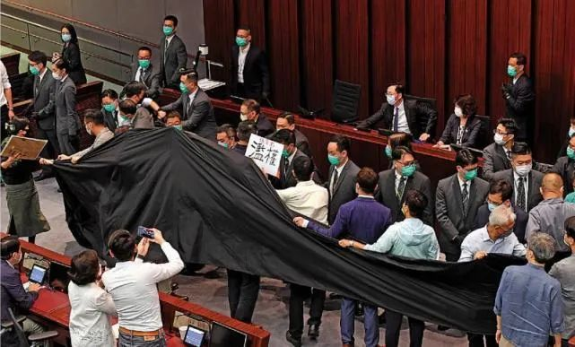

**表現一**，反對派議員粗口橫飛、“手彈”擲官、拉隊離場、無理拉布、杯葛投票等方式等種種亂象屢見不鮮，令會議因列席人數不足而流會，嚴重破壞、削弱了地區治理。

**表現二**，阻撓政府施政和開展工作。他們刻意針對官員，拒絕與官員溝通，刻意阻撓官員參與會議工作，凡是政府的政策都會無理反對，讓民生議題年復一年不獲通過，完全不顧香港的整體利益以及市民的民生福祉。

**表現三**，空頭支票開得多，只有不斷跳票。部份議員為爭當選，承諾了不少「不可能任務」，當選後卻又「唔見人」兼「走數」，政綱沒有兌現，承諾不予履行。

與立法會不同，區議會屬「非政權性區域組織」，並不具備立法、監察政府等政治權力，其職能主要是接受特區政府就地區管理和其他事務的諮詢，以及提供文康等地區服務。

不過，區議會與立法會都是香港在長期治理實踐中，不斷完善並逐步形成的政治制度，其組成成員都應接基本法的要求，以行政立法互相制衡、互相配合為大原則，為市民對政府施政進行監察和把關，擔當起「專業問政」的崇高責任。

確保「愛國者治港」是完善立法會選舉制度、重塑區議會为民谋福祉的初心，但在履行這一初心時，同樣也需要大力提高議員「問政」的質素。

近排有些立法會議員的表現實在差強人意。

有個別議員放棄到大灣區參訪，卻辯稱為求人生無憾要到英國跑馬拉松；又有建制派議員為吸引眼球，打著環保旗幟，指责政府以膠板滅鼠为“不人道”，事后卻被政府部門用數據有力反駁。

諸如此類，這些無理甚至有點滑稽的做法，與新選制為議員設立的要求相距甚遠，更談不上是“愛國者治港”應有的表現。

因此，我認為對議員設立“履職監察機制”，是推動議會改革、提升議員問責質素的補充，是有現實意義的。

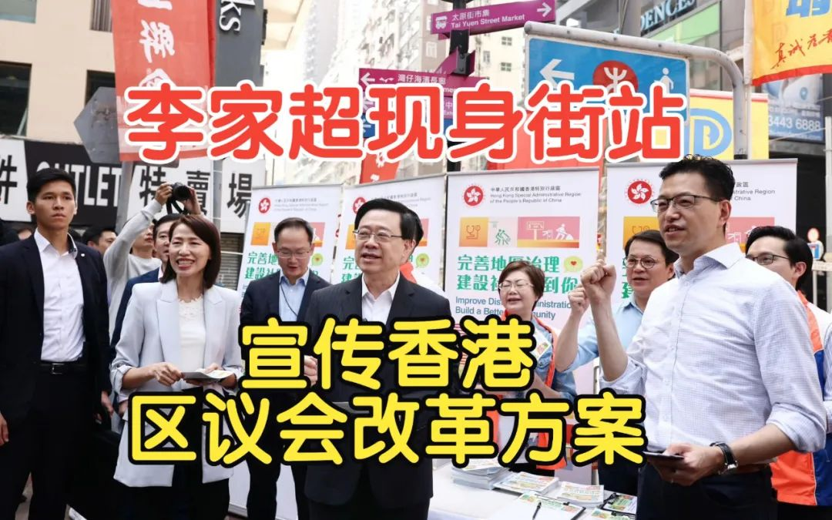

**一是有利改善議員樹立為民服務的初心。**

會議廳內，議員們以法定的程式討論政府施政，而當它具體到某一項資金的投入，某一項法律的實施，某一項制度的推行時，就和市民的生活息息相關。

作為一名普通市民，我們希望我們的議員們，都能夠在高層次的議事平臺上代表我們，高質量地行使公民權力，直言針砭、炮轟積弊、謀劃變革，以推動更好的政策措施出臺並得到落實推行。

**二是有利改變議員不擇手段「爭曝光」的劣質文化，促使議員積極有作為。**

新的制度下，媒體及其廣大受眾也會更加期待議會有作為、有新風、有亮點。

畢竟，這樣動員社會聚焦矛盾問題、為民請命表達訴求，或是面對面監督質詢政府工作的機會十分寶貴。

**三是有利改進對議員履职的各種監督機制。**

議員與公務員一樣，都是受市民供俸的公職人員，理應接受各種形式的監督。拿公幣而逍遙苟且，實質上就是一種政壇腐敗現象。

我們不否認，與媒體的互動是議員工作的重要一環。一方面媒體有責任關注並報導議會的動態以監督議員盡責履職；另一方面，議員也希望自己的工作成果為市民大眾所知。

九十位立法會議員，以及未來幾百位區議員中，有很大一部分是第一次當選。作為新丁，「蝦碌」在所難免，工作中也常會接觸到社會方方面面的問題，部分可能是議員之前從未接觸過的範疇。

媒體、市民的高期待以及這類工作的特殊性，要求議員們在走向鏡頭之前要加強調查研究工作，用詳實的數據和周全的準備，認真收集並準確傳達民意。

須時刻謹記，在任期間的每一次發聲，每一種表達，都會在立法會、區議會特殊的平臺上被放大，進而起到推動社會進步、改善市民生活的作用。

希望每一位議員都能再下點「苦功」，不斷提高問政質素，善於發現並指出政府工作的缺漏之處的同時，又能夠共同攜手，彌合社會內部的矛盾衝突，真正以民眾利益至上，做到「急人所急、想人所想」。

相信在新一屆的議員隊伍裡，一定會誕生新星、留下倩影、傳為佳話。

**不念过去**

**END**

**不畏将来**



[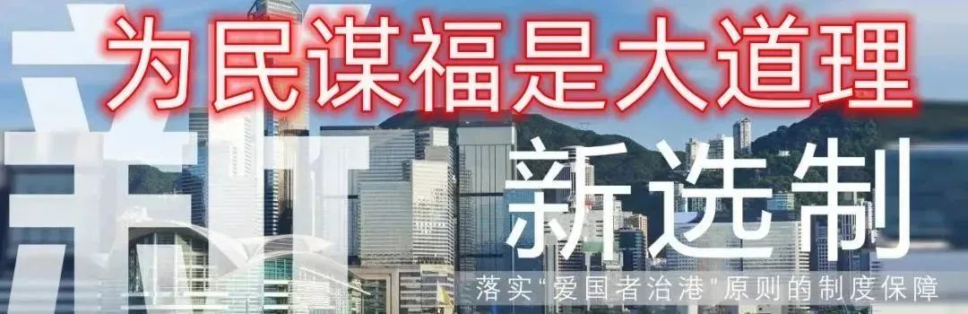](http://mp.weixin.qq.com/s?__biz=MzUyNzQyMzYwNQ==&mid=2247494432&idx=1&sn=70806c5d709ed03877c9d0a0c504f3dd&chksm=fa7d6a3acd0ae32c0024be912f802ec16fa77381aa35d43c4f292d221a788ffac4cdf5254ee1&scene=21#wechat_redirect)



欢迎您投稿原创文章到简思智库，让您的声音被更多人听到



请长按下方二维码添加简思智库工作微信投稿。（或搜索添加微信ID：**GTT_CN**）





**感谢阅读，请关注我们，或点右下角“赞”和“在看”分享。**



### 精选留言

用户设置不下载评论